Comisión General Comunal – Reflexión #6

ABRAZANDO LA BELLEZA DE LA SEÑORA de lA POBREZA

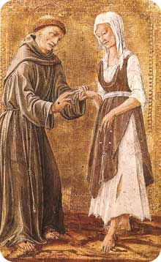
Introducción: La Señora de la Pobreza es la imagen divina que somos. Para nosotros reclamar la pobreza como la esencia de nuestro carisma como Franciscanas, es reclamar nuestra semejanza a Dios. (Briege O'Hare OSC)

Canción: Somos la Luz del Mundo por Jean Greif (u otra canción apropiada)

Abstenerse: Somos la Luz del Mundo. Deja que tu luz brille antes de todo,
Para que vean lo bueno que hacéis y den gloria a Dios.

Lectura 1: Mateo 6:19 – 21

"No almacenéis tesoros en la tierra, donde la polilla y el decaimiento destruyen, y los ladrones irrumpen y roban. Pero guarda tesoros en el cielo, donde ni la polilla ni la decadencia destruyen, ni los ladrones irrumpen y roban. Donde está tu tesoro, también estará tu corazón. "

Reflexión Silenciosa
Lectura 2: Saco Commercium, Párrafo 9
Cuando el Beato Francisco llegó a estos hombres, les dijo: ' dime, te ruego me digas dónde vive La Señora de la Pobreza, dónde come, dónde descansa al mediodía porque estoy desmayado de amor por ella. Y ellos respondieron: "buen hermano, nos hemos sentado aquí por un tiempo y tiempo y medio y a menudo la hemos visto pasar, otros la han buscado. A veces muchos la acompañaban pero a menudo ella volvia sola y desnuda adornada sin joyas, honrada por ningún compañero, vestida sin accesorios".

Reflexión Silenciosa

Lectura 3: Clara de Asís – Briege O'Hare OSC

En respuesta a nuestra vulnerabilidad, dependencia y precariedad de la vida, Clara habla de Cristo como el espejo; aquel que nos revela nuestra propia naturaleza. Ella dice que estudies tu propia cara y veas tu propio ser, tu propio ser verdadero, tu naturaleza divina. El borde del espejo, el primer aspecto del espejo de Cristo, de su naturaleza, es la pobreza de aquel que fue colocado en un pesebre y envuelto en pañales. Vuelva a poseer su absoluta vulnerabilidad. ¿Qué es más vulnerable que un niño en un pesebre? Clara dice, "Oh maravillosa humildad, oh asombrosa pobreza, el rey de los Ángeles, el Señor del cielo y la tierra colocado en un pesebre"-el lenguaje de Clara es absolutament vulnerable.

El punto que Clara está tratando de mostrar es la misma parte de nosotros que estamos tratando de encubrir y eludir de es el mismo aspecto de nosotros, que es la naturaleza divina. Es el punto de conexión con nuestra divinidad. En el Sacrum Commercium La Señora de la Pobreza le dice a Francisco que hay dos lugares donde se puede encontrar. El primero está en el pantano Miry, un sucio y feo lugar donde usted baja y baja en un lugar muy sucio. Usted necesita encontrar su naturaleza divina en esa parte sucia de sí mismo - la parte sucia, sucia, de ti mismo; ese ser humano vulnerable, débil, frágil, inadecuado, desordenado que te consideras ser.
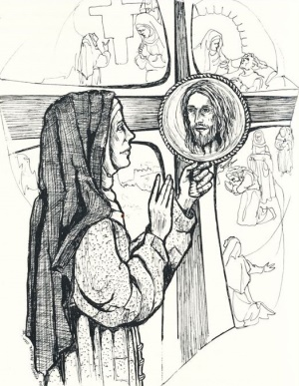
En la profundidad de la misma esta este tesoro de la chispa divina. Esto es lo que dice Clara, miren al Cristo crucificado. Ese es Jesús todo en mal estado. "Un gusano y no un hombre." Encuentra eso en ti mismo. El ser humano desordenado, del que sigues alejándote porque crees que todo el mundo le despreciará. Eso incluye los pecados reales que hemos cometido en el pasado, porque todos han venido de la búsqueda de nuestra naturaleza divina.

Reflexión Silenciosa por 10 Minutos

Para Relexionar: ¿Qué mensaje nos dan estas lecturas hoy?
Personalmente y comunalmente, ¿qué me agita dentro y a que estoy siendo llamado?

Compartir en Grupo

¿Para quién o para qué queremos orar?

Song: Somos Espejos por Cathy T. Nelson (u otra canción apropiada)

Abstenerse: Somos espejos reflejando a Jesucristo, somos espejos reflejando a Jesucristo.
Somos espejos reflejando a Jesucristo, revelando así la belleza de nuestro Dios.

